

**ĐẠI HỌC KINH TẾ - ĐẠI HỌC ĐÀ NẴNG**

**KHOA THỐNG KÊ - TIN HỌC**

 **--------------------------------------------------------**

**QUẢN TRỊ DỰ ÁN CÔNG NGHỆ THÔNG TIN**

**ĐỀ TÀI: QUẢN TRỊ DỰ ÁN HỆ THỐNG KÝ GỬI QUẦN ÁO**

**GVHD: Hoàng Nguyên Vũ**

**Nhóm: 6**

**Lớp**: 47K21.2

**Sinh viên thực hiện:** Trang Trà My

Trần Thị Mỹ

Lê Thị Phương

Bùi Lê Khánh Vy

Dương Thị Kiều Doan

Nguyễn Thị Nhật Phương

*Đà Nẵng*

MỤC LỤC

**I.** **Giới thiệu chung** 4

**1.** **Thông tin tổng quát về dự án** 4

**2.** **Mục đích thực hiện dự án** 4

**3.** **Mục tiêu dự án** 4

**4.** **Phương pháp và kỹ thuật sẽ sử dụng** 4

**5.** **Tổng thời gian dự kiến hoàn thành dự án** 4

**II.** **S.M.A.R.T goal** 6

**III.** **Đặc tả phần mềm** 7

**1.** **Biểu đồ Use case.** 7

**2.** **Biểu đồ Workflow** 8

**IV.** **Phụ lục** 9

**1.** **Chức năng chi tiết của màn hình đăng ký tài khoản** 9

**2.** **Đặc tả cho thiết kế màn hình thiết lập tài khoản** 10

**3.** **Chức năng phê duyệt ký gửi** 13

**4.** **Đặc tả màn hình thanh toán bằng ví momo** 15

**5.** **Chức năng liên kết tài khoản ngân hàng** 17

**6.** **Chức năng đăng ký ký gửi** 19

**V.** **Quản Trị Dự Án** 22

**1.** **Workflow Task** 22

**2.** **Phạm Vi** 23

**3.** **Thời Gian** 25

**4.** **Chi Phí** 26

**5.** **Rủi Ro** 27

**6.** **Chất lượng** 28

**VI.** **Kết Luận** 31

DANH MỤC HÌNH ẢNH

Hình 1: Biểu đồ use case 8

Hình 2: biểu đồ workflow 9

Hình 3: Màn hình đăng nhập/đăng ký 11

Hình 4: Màn hình đăng ký 11

Hình 5: Màn hình thiết lập tài khoản 14

Hình 6: Màn hình thông báo yêu cầu 16

Hình 7: Màn hình phê duyệt yêu cầu 16

Hình 8: Màn hình liên kết ví momo 18

Hình 9: Màn hình thêm tài khoản ngân hàng 20

Hình 10: Màn hình đăng ký ký gửi 22

Hình 11: Sơ đồ Workflow Tast 23

Hình 12: Sơ đồ phạm vi 24

Hình 13: Biểu đồ thời gian 25

Hình 14: Biểu đồ chi phí 27

Hình 15: Biểu đồ rủi ro 28

Hình 16: Biểu đồ số lượng tast của mỗi sprint 29

Hình 17: Biều đồ đánh giá chất lượng dự án 30

Hình 18: Biều đồ đánh giá chất lượng công việc 31

# **Giới thiệu chung**

## **Thông tin tổng quát về dự án**

* Chắc hẳn không ít người trong chúng ta đã từng trải qua cảm giác "bội thực" thời trang, những món đồ mua chỉ vì theo xu hướng để chụp một vài tấm ảnh đăng lên mạng xã hội, khi tủ đồ chất đống những món đồ chỉ mặc một vài lần rồi xếp xó. Hiểu được tâm lý này, nhóm chúng mình đã Xây dựng hệ thống ký gửi quần áo giúp mọi người có nhu cầu bán lại quần áo có thể thu lợi từ đồ cũ. Ký gửi quần áo là quá trình mà chủ sở hữu chuyển giao quyền quản lý tạm thời cho một bên nhận ký gửi. Người ký gửi và người nhận sẽ thỏa thân và người nhận sẽ nhận một khoản hoa hồng trên doanh thu bán hàng.
* Dự án mong muốn là nơi tạo cầu nối giữa những người yêu thích thời trang, nơi bạn có thể thanh lý những món đồ cũ không còn sử dụng và tìm kiếm những "kho báu" secondhand độc đáo, chất lượng với giá cả phải chăng, tiết kiệm chi phí cho bản thân và góp phần bảo vệ môi trường, hạn chế rác thải thời trang, hướng đến lối sống xanh và thân thiện với môi trường.
* Dự án Hệ thống ký gửi quần áo – xây dựng môi trường thời trang bền vững.

## **Mục đích thực hiện dự án**

* App được tạo ra với mục đích phục vụ nhu cầu ký gửi và mua bán những món đồ quần áo cũ, không còn sử dụng đến.
* App ký gửi quần áo cung cấp đầy đủ thông tin và hình ảnh chính xác về thông tin chi tiết sản phẩm, giá cả. Giao diện đơn giản, dễ dùng. Người dùng có thể lựa chọn, mua hàng, ký gửi....

## **Mục tiêu dự án**

* Đối với khách hàng:
* Dễ dàng tiếp cận với sản phẩm
* Tiết kiệm thời gian và chi phí
* Lựa chọn và đặt hàng dễ dàng
* Thanh toán thuận tiện
* Vận chuyển tận nơi
* Đối với chủ sở hữu:
* Mở rộng thị trường
* Tăng cường khả năng tiếp cận khách hàng
* Quản lý hàng hoá khách ký gửi dễ dàng

## **Phương pháp và kỹ thuật sẽ sử dụng**

* Thiết kế giao diện: Figma
* Ngôn ngữ lập trình: HTML, CSS, JavaScript
* Cơ sở dữ liệu: Microsoft SQL Server Management Studio 18
* Tương tác trên nền tảng Jira Software

## **Tổng thời gian dự kiến hoàn thành dự án**

* Ước tính số lượng công việc trong dự án.
* Ước tính số lượng người tham gia thực hiện dự án.
* Từ các số liệu tổng quát để tính tổng lượng thời gian dự kiến hoàn thành dự án.

1. **Liệt kê tổng quát các công việc và thời gian hoàn thành dự án**

|  |  |  |  |  |
| --- | --- | --- | --- | --- |
| **STT** | **Công việc** | **Số ngày hoàn thành** | **Bắt đầu** | **Kết thúc** |
| 1 | Thực hiện dự án |  | 15/01/2024 | 25/03/2024 |
| 2 | Sprint 1 | 7 ngày | 15/01/2024 | 22/01/2024 |
| 3 | Sprint 2 | 7 ngày | 23/01/2024 | 29/01/2024 |
| 4 | Sprint 3 | 7 ngày | 30/01/2024 | 05/02/2024 |
| 5 | Sprint 4 | 7 ngày | 26/02/2024 | 04/03/2024 |
| 6 | Sprint 5 | 7 ngày | 04/03/2024 | 11/03/2024 |
| 7 | Sprint 6 | 7 ngày | 11/03/2024 | 18/03/2024 |
| 8 | Sprint 7 | 7 ngày | 18/03/2024 | 25/03/2024 |

# **S.M.A.R.T goal**

* Mục tiêu: Hoàn thành dự án "Ứng dụng quản lý và ký gửi quần áo" từ ngày 15/01/2024 đến ngày 25/03/2024 với tổng chi phí không vượt quá 100 triệu đồng, bao gồm tối thiểu 6 sprint và 72 task.
* Smart Goal:
* Specific (Cụ thể): Đảm bảo rằng dự án "Ứng dụng quản lý và ký gửi quần áo" được hoàn thành trong thời gian 2 tháng từ ngày 15/01/2024 đến ngày 25/03/2024, với tổng chi phí không vượt quá 100 triệu đồng. Dự án sẽ bao gồm ít nhất 6 sprint và 72 task để đáp ứng mọi yêu cầu và mong muốn của khách hàng.
* Measurable (Đo lường được): Tiến trình dự án sẽ được theo dõi hàng tuần để đảm bảo rằng mỗi sprint và task đều được hoàn thành đúng theo kế hoạch. Số tiền đã chi tiêu và số sprint, task đã hoàn thành sẽ được ghi nhận và so sánh với kế hoạch ban đầu để đảm bảo rằng dự án không vượt quá ngân sách và thời gian dự kiến.
* Achievable (Thực tế): Đội ngũ sẽ bao gồm 6 nhân viên đã được đào tạo chuyên sâu và có kinh nghiệm trong lĩnh vực phát triển ứng dụng di động. Các kỹ thuật và công nghệ mới nhất sẽ được áp dụng để đảm bảo hiệu suất và chất lượng của ứng dụng. Lịch trình làm việc sẽ được thiết kế sao cho mọi công việc đều được hoàn thành đúng thời hạn.
* Relevant (Liên quan): Mỗi sprint sẽ được giám sát bởi một Product Owner để đảm bảo rằng mọi yêu cầu của khách hàng được thực hiện đúng cách. Các cuộc họp hàng tuần sẽ được tổ chức để đưa ra kế hoạch và phổ biến công việc một cách hiệu quả. Mọi rủi ro sẽ được nắm bắt và xử lý kịp thời để đảm bảo rằng dự án không gặp trở ngại nào không mong muốn.
* Time-bound (Có thời hạn): Dự án sẽ bắt đầu từ ngày 15/01/2024 và kết thúc vào ngày 25/03/2024. Mỗi sprint và task sẽ được hoàn thành đúng theo kế hoạch, và mọi công việc sẽ được kiểm soát chặt chẽ để đảm bảo rằng dự án hoàn thành đúng thời hạn và đáp ứng tốt nhất nhu cầu của khách hàng.

# **Đặc tả phần mềm**

## **Biểu đồ Use case.**

Hình 1: Biểu đồ use case

## **Biểu đồ Workflow**

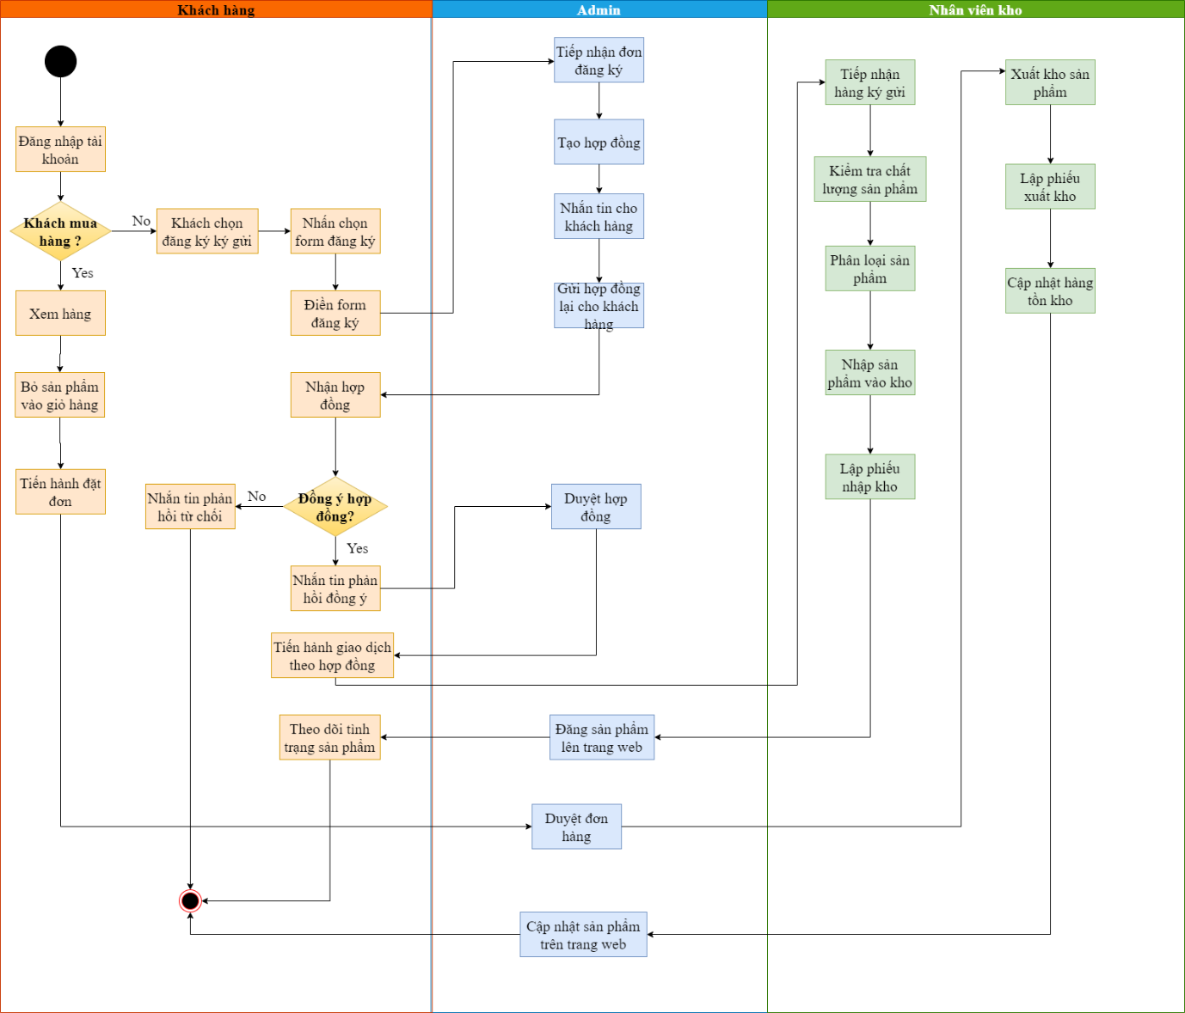

Hình 2: biểu đồ workflow

# **Phụ lục**

## **Chức năng chi tiết của màn hình đăng ký tài khoản**

* Hình ảnh:
* Màn hình điện thoại di động hiển thị giao diện đăng ký tài khoản bằng số điện thoại.
* Nền màn hình màu trắng và xanh mint với tiêu đề màu đen.
* Tiêu đề “Thông tin đăng ký” .
* Thành phần:
* Màn hình chính:
  + Tại màn hình chính người dùng nhấn vào nút đăng ký để chuyển sang màn hình đăng ký tài khoản
* Họ và tên:
  + Nhập thông tin họ và tên của người đăng ký tài khoản (Ví dụ: Bùi Lê Khánh Vy)
  + Lưu ý: Thông tin bắt buộc phải nhập không được bỏ qua hoặc để trống
* Ngày sinh:
  + Nhập thông tin ngày tháng năm sinh của người đăng ký
  + Lưu ý: Thông tin bắt buộc phải nhập không được bỏ qua hoặc để trống
* Giới tính:
  + Nhấn nút lựa chọn giới tính (Nam/Nữ/Khác)
  + Hiển thị giới tính “Nữ” làm mặc định
* Số điện thoại:
  + Nhập thông tin số điện thoại của người đăng ký
  + Mỗi số điện thoại chỉ được đăng ký một tài khoản
  + Lưu ý: Thông tin bắt buộc phải nhập không được bỏ qua hoặc để trống
* Địa chỉ:
  + Nhập thông tin địa chỉ của khách hàng, Thông tin địa chỉ sẽ được lưu vào địa chỉ giao hàng nếu muốn
  + Lưu ý: Thông tin bắt buộc phải nhập không được bỏ qua hoặc để trống
* Tên đăng nhập:
  + Nhập tên tài khoản mà khách hàng mong muốn
  + Tên tài khoản có thể trùng lặp nhau
  + Lưu ý: Thông tin bắt buộc phải nhập không được bỏ qua hoặc để trống
* Mật khẩu và Nhập lại mật khẩu:
  + Nhập mật khẩu cho tài khoản
  + Nhập lại mật khẩu lần hai để đảm bảo độ chính xác của mật khẩu
  + Mật khẩu có thể bao gồm cả chữ cái, số và các ký tự đặc biệt
  + Lưu ý: Thông tin bắt buộc phải nhập không được bỏ qua hoặc để trống
* Đăng ký:
  + Khách hàng nhấn vào nút đăng ký để hoàn tất việc đăng ký tài khoản
  + Lưu ý: Việc đăng ký thành công khi khách hàng điền đầy đủ các thông tin vào ô thông tin bắt buộc, và các thông tin phải thỏa mãn điều kiện đã được đưa ra.
* Đăng nhập:
  + 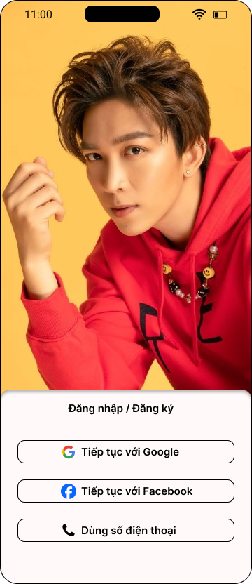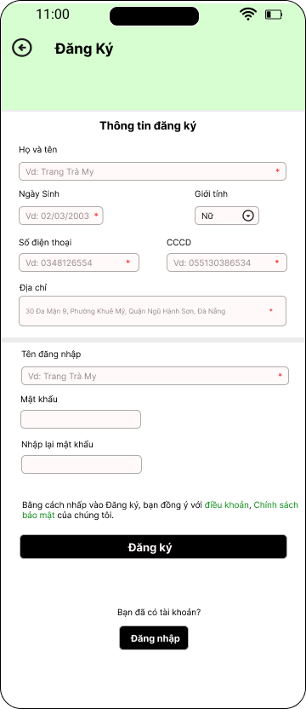Nếu khách hàng đã có tài khoản hoặc muốn sử dụng tài khoản đã có sẵn thì nhấn vào nút đăng nhập để kết thúc quá trình đăng ký tài khoản và màn hình chuyển sang giao diện đăng nhập vào tài khoản

Hình 3: Màn hình đăng nhập/đăng ký

Hình 4: Màn hình đăng ký

## **Đặc tả cho thiết kế màn hình thiết lập tài khoản**

* Màn hình bao gồm:
* Nút Button để quay lại màn hình trước đó và hiển thị cứng “ Thiết lập Tài khoản”
* Phía dưới là Các thông tin để thiết lập tài khoản gồm:
  + Thông tin cá nhân của người dùng: Khi truy cập vào người dùng có thể thấy được thông tin cá nhân của mình.
  + Đơn hàng: Tất cả đơn hàng của người dùng được lưu trữ trong mục này
  + Địa chỉ nhận hàng: người mua hàng sẽ nhập địa chỉ của mình để tiện cho việc giao hàng.
  + Tài Khoản/ Thẻ ngân hàng: Mục này người dùng có thể liên kết tài khoản ngân hàng để tiện thanh toán online
* Tiếp theo là phần cài đặt gồm:
  + Cài đặt chat: Trong mục này sẽ các cài đặt về phần chat
  + Cài đặt thông báo
  + Cài đặt riêng tư
  + Ngôn ngữ : người dùng sẽ thiết lập ngôn ngữ cho app
* Mục hỗ trợ:
  + Gửi phản hồi : nếu có điều gì không hài lòng về các chức năng cũng như chính sách của app người dùng có thể gửi phản hồi thông qua đây
  + Cần trợ giúp : trong lúc sử dụng app có trở ngại người dùng sẽ nhấn vào đây để liên hệ người trợ giúp
* Cuối cùng là nút Đăng xuất và phía dưới là phiên bản của app.

|  |  |  |
| --- | --- | --- |
| **No** | **Type** | **Mô tả** |
| 1 | Button | Hiển thị button như hình vẽ |
| 2 | Text | Hiển thị cứng “ Thiết lập tài khoản” |
| 3 | Text | Hiển thị cứng “ Tài khoản” |
| 4 | Button | Hiển thị hiển thị cứng “ Thông tin cá nhân”   * Sự kiện: Khi click vào người dùng có thể thấy được thông tin cá nhân của mình. |
| 5 | Button | Hiển thị cứng “ Đơn hàng”   * Sự kiện: Khi click vào sẽ xuất hiện các đơn hàng đã mua |
| 6 | Button | Hiển thị cứng “ Địa chỉ nhận hàng”   * Sự kiện: khi click vào để nhập địa chỉ nhận hàng |
| 7 | Text | Hiển thị cứng “ Cài đặt” |
| 8 | Button | Hiển thị cứng “ Cài đặt chat” |
| 9 | Button | Hiển thị cứng “ Cài đặt thông báo” |
| 10 | Button | Hiển thị “ Cài đặt riêng tư” |
| 11 | Button | Hiển thị cứng “Ngôn ngữ” |
| 12 | Text | Hiển thị cứng “ Hỗ trợ' |
| 13 | Button | Hiển thị cứng “ Gửi phản hồi” |
| 14 | Button | Hiển thị cứng “ Cần trợ giúp” |
| 15 | Button | Hiển thị cứng “ Đăng xuất” |

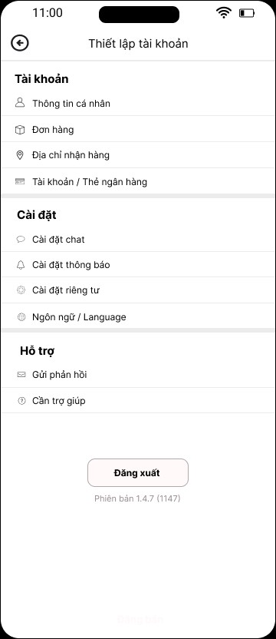

Hình 5: Màn hình thiết lập tài khoản

## **Chức năng phê duyệt ký gửi**

* Mục tiêu:
* Mục tiêu của màn hình phê duyệt ký gửi là cung cấp cho người bán thông tin cần thiết để xem xét các yêu cầu ký gửi sản phẩm của người mua.
* Đối tượng người dùng:Đối tượng người dùng của màn hình phê duyệt ký gửi là người bán
* Mô tả:
  + Nhấn nút “Phê duyệt” hoặc “Từ chối” đối với các đơn hàng được gửi yêu cầu đến để được ký gửi.
  + Xem tất cả các thông tin đơn hàng yêu cầu phê duyệt được gửi đến, các đơn hàng đã được phê duyệt và các đơn hàng đã bị từ chối.
* Chi tiết:
* Chờ phê duyệt: Chọn danh mục chờ phê duyệt để xem thông báo các yêu cầu phê duyệt được gửi đến vào ngày nào.
* Đã phê duyệt: Chọn danh mục đã phê duyệt để xem thông tin các đơn hàng đã được cửa hàng đồng ý ký gửi
* Từ chối: Chọn danh mục từ chối để xem thông tin các đơn hàng đã bị từ chối được ký gửi vì không đủ yêu cầu của cửa hàng.
* Nhấn vào từng đơn hàng sẽ xem được thông tin chi tiết về đơn hàng:
  + Thông tin người gửi đến, địa chỉ, số điện thoại…
  + Thông tin mô tả chi tiết về sản phẩm: độ dài, màu sắc, độ mới, chất vải…
  + Hình ảnh/Video chi tiết về sản phẩm
  + Chi tiết về sản phẩm: Thương hiệu, giá bán
* Cửa hàng xem xét vào thông tin sản phẩm để chọn nút “Phê duyệt” để chấp nhận đơn hàng ký gửi, tiến hành làm hợp đồng và nhận ký gửi đơn hàng thành công, hoặc là chọn nút “Từ chối” nếu đơn hàng không đủ điều kiện của cửa hàng đề ra.
* Kết luận: Chức năng phê duyệt đơn hàng ký gửi rất có lợi và giảm thiểu thời gian cho khách hàng cũng như cửa hàng. Việc phê duyệt trên app giúp cho khách hàng không tốn thời gian cũng như chi phí gửi sản phẩm đến cửa hàng mà bị từ chối bị hoàn về sẽ rất là bất tiện. Và bên phía cửa hàng cùng xem được các hình ảnh thực tế, độ mới, thương hiệu và mức giá mong muốn của khách hàng mong muốn để phản hồi một cách nhanh nhất cho khách hàng.

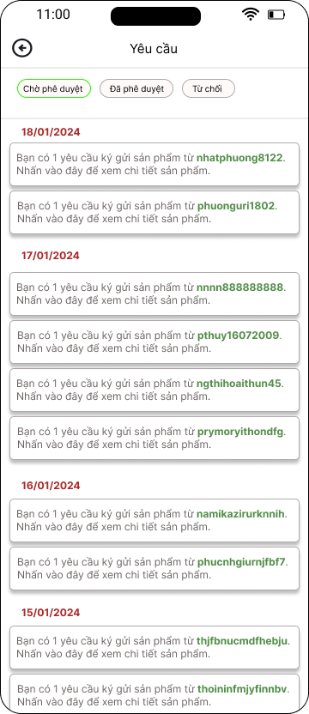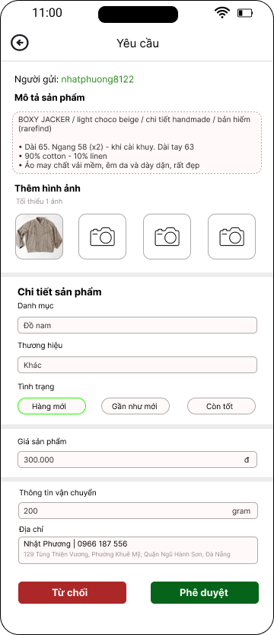

Hình 6: Màn hình thông báo yêu cầu

Hình 7: Màn hình phê duyệt yêu cầu

## **Đặc tả màn hình thanh toán bằng ví momo**

* Là người thiết kế dự án tôi muốn có chức năng liên kết ví momo để thanh toán.
* Button1: Hiển thị nút quay lại trang đăng nhập(Để quay về trang đăng nhập)
* Image1: Hiển thị logo phần mềm(Logo của ứng dụng Liva)
* Image2: Hiển thị logo momo
* Text1: Hiển thị cứng “Bạn đang liên kết ví Momo làm phương thức thanh toán cho tài khoản”
* Text2: Hiển thị cứng “Áp dụng thanh toán tự động…”
* Text3: Hiển thị “Thanh toán một chạm
* Text4: Hiển thị “Thanh toán các gói gia hạn tự động, không cần mở app Momo với thanh toán một chạm/ Thanh toán các gói gia hạn tự động(Nếu có)”
* Image3: Hiển thị biểu tượng lưu ý(Để hướng dẫn người dùng cách quản lý tài khoản)
* Text5: Hiển thị “Quản lý tài khoản tại Tôi > Cài đặt thanh toán > Hóa đơn định kỳ và dịch vụ đã liên kết””
* Text6: Hiển thị “Tài khoản/ Thẻ đang dùng thanh toán” (Hiển thị những loại thẻ hiện có trong ví momo như ví trả sau, túi thần tài…)
* Text7: Hiển thị “Bạn có thể điều chỉnh tại thứ tự thanh toán
* Image4: Hiển thị biểu tượng ví Momo(Người dùng có thể thanh toán trực tiếp từ ví momo)
* Image5: Hiển thị “Ví Momo”
* Image6: Hiển thị biểu tượng túi thần tài(Người dùng có thể để tiền trong ví thần tài để sinh lời và có thể dùng để thanh toán cho một vài ứng dụng)
* Image7: Hiển thị biểu tượng ví trả sau(Người dùng có thể đăng ký ví trả sau khi tài chính còn hạn chế nhưng vẫn muốn mua hàng và trả tiền sau một thời hạn mà momo cho phép)
* Text8: Hiển thị cứng “Bằng việc nhấn tiếp tục, bạn đã đồng ý với các điều khoản của momo và chính sách bảo mật của momo”(Xác nhận với người dùng về việc chắc chắn sử dụng ví momo để thanh toán)
* Button2: Hiển thị nút tiếp tục(Để chuyển qua màn hình thanh toán)
* 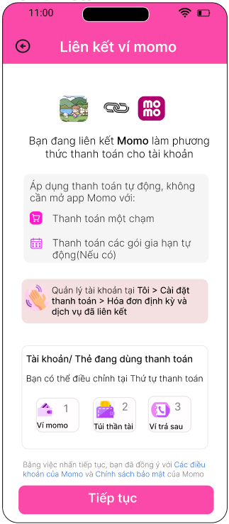Text9: Hiển thị “Tiếp tục”

Hình 8: Màn hình liên kết ví momo

## **Chức năng liên kết tài khoản ngân hàng**

* Yêu cầu:
* Hệ thống cần hỗ trợ liên kết với các ngân hàng phổ biến tại Việt Nam.
* Quá trình liên kết tài khoản cần đảm bảo an toàn, bảo mật thông tin người dùng.
* Hệ thống cần cung cấp các chức năng quản lý tài khoản ngân hàng, theo dõi lịch sử giao dịch.
* Thiết kế:
* Giao diện:
  + Cung cấp chức năng liên kết tài khoản ngân hàng trong phần cài đặt tài khoản người dùng.
  + Hiển thị danh sách các ngân hàng được hỗ trợ.
  + Hướng dẫn người dùng từng bước để liên kết tài khoản.
  + Cung cấp thông tin về các biện pháp an toàn, bảo mật thông tin.
* Quá trình liên kết:
  + Người dùng chọn ngân hàng muốn liên kết.
  + Nhập thông tin tài khoản ngân hàng (số tài khoản, tên chủ tài khoản, mật khẩu).
  + Hệ thống sẽ chuyển hướng đến trang web của ngân hàng để xác thực thông tin.
  + Sau khi xác thực thành công, tài khoản ngân hàng sẽ được liên kết với hệ thống.
* Quản lý tài khoản ngân hàng:
  + Người dùng có thể xem thông tin tài khoản ngân hàng đã liên kết.
  + Thay đổi mật khẩu tài khoản ngân hàng.
  + Hủy liên kết tài khoản ngân hàng.
* Theo dõi lịch sử giao dịch:
  + Người dùng có thể xem lịch sử giao dịch thanh toán, nhận thanh toán.
  + Lọc giao dịch theo thời gian, loại giao dịch.
  + Tìm kiếm giao dịch theo mã giao dịch.
* Bảo mật:
* Sử dụng giao thức HTTPS để mã hóa thông tin truyền tải.
* Lưu trữ thông tin tài khoản ngân hàng dưới dạng mã hóa.
* Không lưu trữ mật khẩu tài khoản ngân hàng trên hệ thống.
* Tuân thủ các tiêu chuẩn bảo mật quốc tế.
* 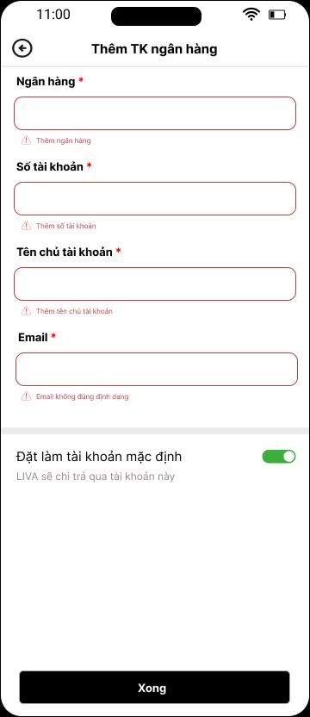Kết luận:Việc liên kết tài khoản ngân hàng sẽ mang lại nhiều lợi ích cho cả người dùng và hệ thống ký gửi quần áo. Chức năng này cần được thiết kế cẩn thận, đảm bảo tính tiện lợi, an toàn và bảo mật thông tin người dùng.

Hình 9: Màn hình thêm tài khoản ngân hàng

## **Chức năng đăng ký ký gửi**

* Mô tả:
* Thông tin mô tả sản phẩm cần gửi
* Thêm hình ảnh sản phẩm tối thiểu là 1 ảnh
* Chi tiết sản phẩm:
* Danh mục: Chọn danh mục phù hợp với món đồ muốn gửi (ví dụ: "Váy", "Áo", "Quần").
* Thương hiệu: Chọn thương hiệu của món đồ (nếu có).
* Tình trạng: Chọn tình trạng của món đồ (Hàng mới, Gần như mới, Còn tốt).
* Giá sản phẩm: Nhập giá bán mong muốn cho món đồ.
* Cọc (10% Giá sản phẩm): Hiển thị số tiền cọc cần thanh toán trước khi gửi ký gửi (tương đương 10% giá bán).
* Tổng tiền: Hiển thị tổng số tiền cần thanh toán (bao gồm giá bán và tiền cọc).
* Thông tin vận chuyển:
* Nhập trọng lượng đơn hàng: Nhập trọng lượng của món đồ (tính bằng kg).
* Địa chỉ: Hiển thị địa chỉ của người gửi. Người dùng có thể chỉnh sửa địa chỉ nếu cần thiết.
* Sau khi nhập tất cả thông tin thì nhấn nút "Gửi yêu cầu":
* Nhấn nút này để gửi yêu cầu ký gửi đến cửa hàng.
* Sau khi nhấn nút hộp thoại hiển thị thông báo “yêu cầu của bạn đang được cửa hàng phê duyệt” và chuyển về trang chủ của app.

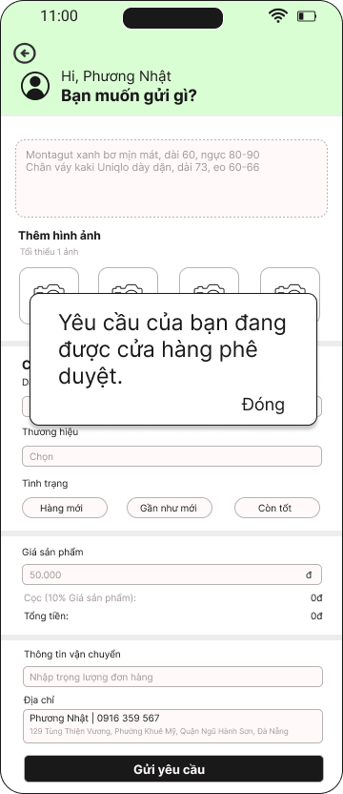

Hình 10: Màn hình đăng ký ký gửi

# **Quản Trị Dự Án**

## **Workflow Task**

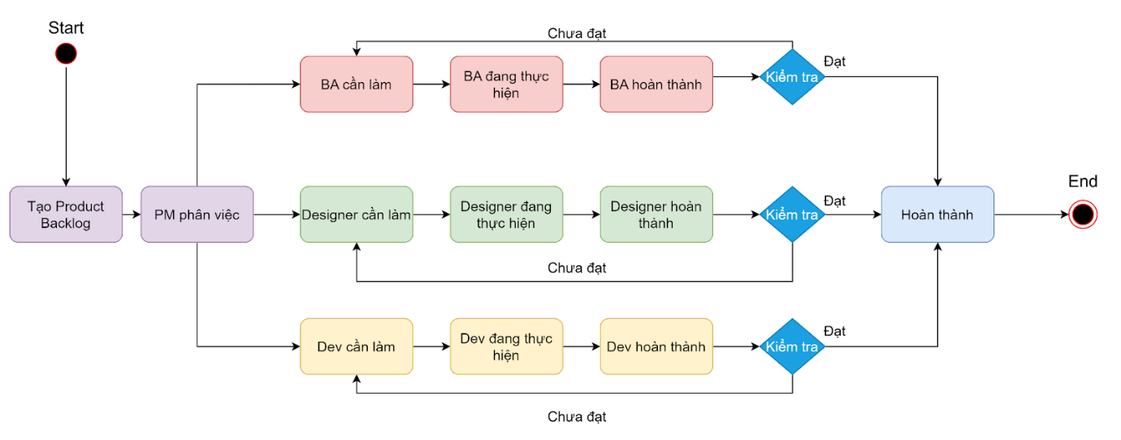

Hình 11: Sơ đồ Workflow Tast

* Bắt đầu PO sẽ tạo các product backlog bao gồm danh sách các công việc cần làm, sau đó PO sẽ phân công nhiệm vụ cho từng thành viên trong nhóm với các vị trí khác nhau như BA, Designer, Dev. Tiếp theo là trạng thái cho từng vị trí trong dự án:
* BA: Đầu tiên là trạng thái “cần làm” để BA biết được những nhiệm vụ của mình, khi BA bắt đầu tiến hành công việc sẽ chuyển sang trạng thái “đang thực hiện” để PO cũng như các nhân viên khác nắm được tiến độ công việc, sau khi BA hoàn thành công việc của mình thì BA sẽ chuyển trạng thái sang “hoàn thành” và đợi PO kiểm tra chất lượng công việc: Nếu “chưa đạt”, PO sẽ chuyển lại  trạng thái “cần làm” để BA thực hiện lại công việc sao cho đáp ứng đúng yêu cầu. Nếu “đạt” thì PO chuyển sang trạng thái “hoàn thành” và kết thúc nhiệm vụ của BA.
* Designer: Đầu tiên là trạng thái “cần làm” để Designer biết được những nhiệm vụ của mình, khi Designer bắt đầu tiến hành công việc sẽ chuyển sang trạng thái “đang thực hiện” để PO cũng như các nhân viên khác nắm được tiến độ công việc, sau khi Designer hoàn thành công việc của mình thì Designer sẽ chuyển trạng thái sang “hoàn thành” và đợi PO kiểm tra chất lượng công việc: Nếu “chưa đạt”, PO sẽ chuyển lại  trạng thái “cần làm” để Designer thực hiện lại công việc sao cho đáp ứng đúng yêu cầu. Nếu “đạt” thì PO chuyển sang trạng thái “hoàn thành” và kết thúc nhiệm vụ của Designer.
* Dev: Đầu tiên là trạng thái “cần làm” để Dev biết được những nhiệm vụ của mình, khi Dev bắt đầu tiến hành công việc sẽ chuyển sang trạng thái “đang thực hiện” để PO cũng như các nhân viên khác nắm được tiến độ công việc, sau khi Dev hoàn thành công việc của mình thì Dev sẽ chuyển trạng thái sang “hoàn thành” và đợi PO kiểm tra chất lượng công việc: Nếu “chưa đạt”, PO sẽ chuyển lại  trạng thái “cần làm” để Dev  thực hiện lại công việc sao cho đáp ứng đúng yêu cầu. Nếu “đạt” thì PO chuyển sang trạng thái “hoàn thành” và kết thúc nhiệm vụ của Dev.

## **Phạm Vi**

Hình 12: Sơ đồ phạm vi

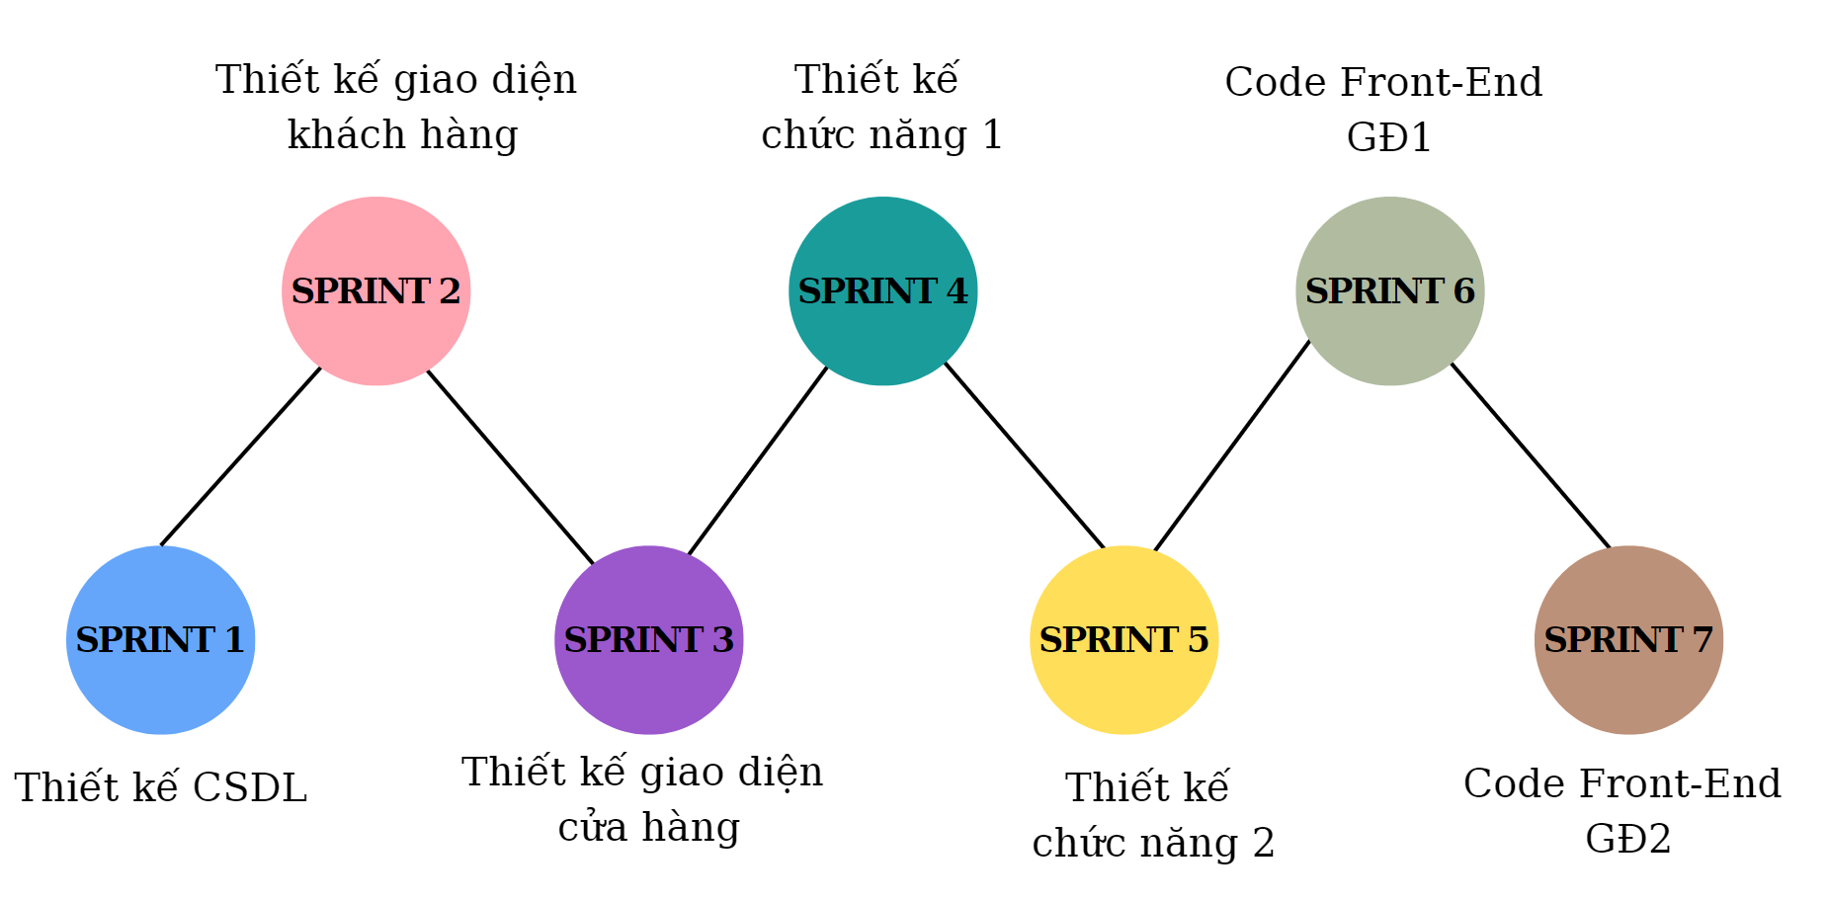

* Quản lý phạm vi dự án là quản lý phạm vi và giới hạn của công việc cần được thực hiện để hoàn thành dự án
* Quản lý phạm vi dự án được chia thành các sprint nhỏ, mỗi sprint tập trung vào một phần cụ thể của dự án. Việc xác định rõ ràng các nhiệm vụ và mục tiêu của mỗi sprint giúp đảm bảo tiến độ và chất lượng công việc. Dự án được chia thành 7 Sprint với những công việc cụ thể như sau:
  + Sprint 1: Thiết kế CSDL
    - Xác định các yêu cầu về dữ liệu.
    - Thiết kế cấu trúc cơ sở dữ liệu (CSDL) dựa trên yêu cầu đã xác định.
    - Xác định và triển khai các phương pháp bảo mật dữ liệu.
  + Sprint 2: Thiết kế giao diện khách hàng
    - Phân tích yêu cầu của khách hàng và đề xuất các thiết kế giao diện phù hợp.
    - Xây dựng các mockup và wireframe để trình bày ý tưởng thiết kế.
    - Thu thập phản hồi từ các bên liên quan và điều chỉnh thiết kế theo cần thiết.
  + Sprint 3: Thiết kế giao diện cửa hàng
    - Xác định yêu cầu của các cửa hàng và thiết kế giao diện phù hợp cho họ.
    - Tích hợp các yếu tố thương mại điện tử vào thiết kế để tối ưu hóa quá trình mua sắm.
    - Kiểm tra tích hợp với các hệ thống thanh toán và vận chuyển.
  + Sprint 4: Thiết kế chức năng 1
    - Xác định các chức năng quan trọng cần có trong hệ thống.
    - Phát triển và kiểm tra các chức năng cơ bản như đăng nhập, đăng ký, quản lý tài khoản, v.v.
  + Sprint 5: Thiết kế chức năng 2
    - Tiếp tục phát triển các chức năng quan trọng khác như quản lý sản phẩm, đặt hàng, v.v.
    - Tối ưu hóa hiệu suất và tính ổn định của hệ thống.
  + Sprint 6: Code Front-End GĐ1
    - Lập trình giao diện khách hàng dựa trên thiết kế đã được phê duyệt.
    - Tích hợp các chức năng đã được thiết kế vào giao diện.
  + Sprint 7: Code Front-End GĐ2
    - Tiếp tục lập trình và hoàn thiện giao diện cửa hàng.
    - Kiểm tra tích hợp giữa giao diện và các chức năng hệ thống.
    - Tiến hành kiểm thử tổng thể trước khi triển khai.

## **Thời Gian**

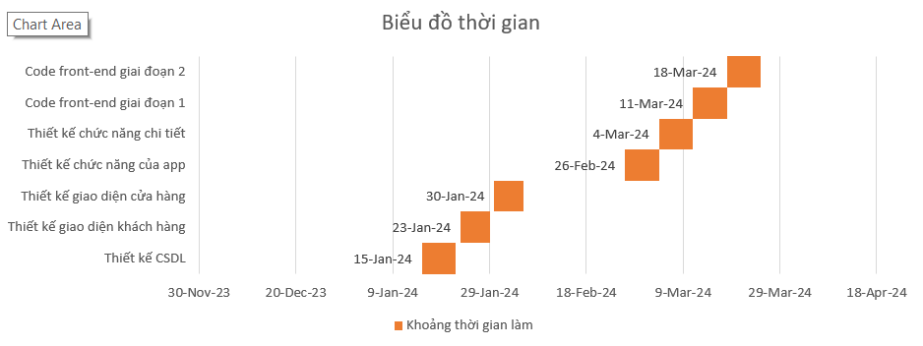

Hình 13: Biểu đồ thời gian

* Quản lý thời gian dự án là những quy trình cần thiết để đảm bảo dự án hoàn thành đúng hạn.
* Quy trình quản lý thời gian:
* Lập kế hoạch quản lý lịch
* Xác định activity/ task
* Xác định trình tự activity/ task
* Ước lượng nguồn lực cho mỗi activity/ task
* Ước lượng khoảng thời gian cho mỗi activity/ task
* Lập lịch
* Giám sát lịch
* Activity/ task là một thành phần của công việc, có thời hạn hoàn thành dự kiến, chi phí và các yêu cầu về nguồn lực. Liên quan đến việc xác định các hành động cụ thể để tạo ra các sản phẩm. Các hoạt động này chi tiết đến mức cho thể dùng để ước lượng nguồn lực và lập lịch.
* Biểu đồ thể hiện những nội dung sau:
* Thời gian dự án: 15/01/2024 - 25/03/2024
* Sprint “Thiết kế cơ sở dữ liệu”: 15/01/2024 - 22/01/2024
* Sprint “Thiết kế giao diện khách hàng”: 23/01/2024 - 29/01/2024
* Sprint “Thiết kế giao diện cửa hàng”: 30/01/2024 - 05/02/2024
* Sprint “Thiết kế chức năng của app”: 26/02/2024 - 04/03/2024
* Sprint “Thiết kế chức năng chi tiết”: 04/03/2024 - 11/03/2024
* Sprint “Code front-end giai đoạn 1”: 11/03/2024 - 18/03/2024
* Sprint “Code front-end giai đoạn 2”: 18/03/2024 - 25/03/2024
* Biểu đồ thời gian giúp cho team dự án có thể có cái nhìn tổng quan về thời gian hoàn thành đối với từng sprint. Giúp cho PM dễ dàng hơn trong việc lập kế hoạch và theo dõi tiến độ, ước lượng thời gian để phân công và quản lý nguồn lực cũng như xác định rủi ro, lập kế hoạch dự phòng.

## **Chi Phí**

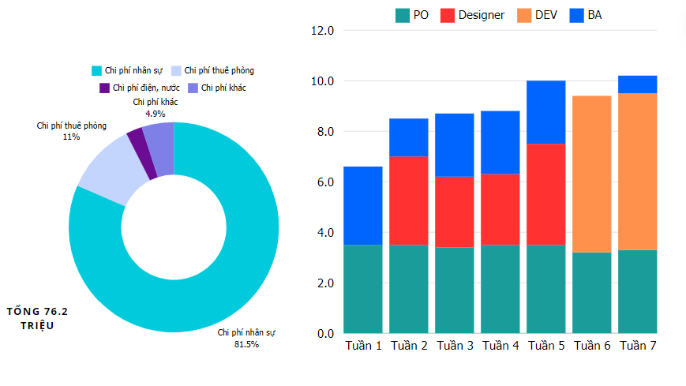

Hình 14: Biểu đồ chi phí

* Dự án gồm có các chi phí như: chi phí nhân sự, chi phí thuê phòng, chi phí điện nước và các chi phí phát sinh khác trong quá trình 7 tuần thực hiện dự án. Tổng chi phí của dự án là 76.2 triệu đồng.
* Chi phí nhân sự chiếm 81.5% tổng chi phí, gồm các vị trí như PO, Designer, Dev, BA. Trong đó cao nhất là PO với 23.85 triệu đồng, Designer 13.05 triệu đồng, BA 12.8 triệu đồng, Dev 12.4 triệu đồng.
* Chi phí thuê phòng là 8.4 triệu chiếm 11% chi phí dự án.
* Chi phí điện nước là 1.93 triệu chiếm 2.6%.
* Chi phí khác như chi phí đi lại, tổ chức cuộc họp, thăm đau nhân viên chiếm 4.9%.
* Sau khi trừ tất cả các chi phí khi kết thúc dự án có kinh phí là 100 triệu đồng thì còn lại số dư dự án là 23.8 triệu đồng.

## **Rủi Ro**

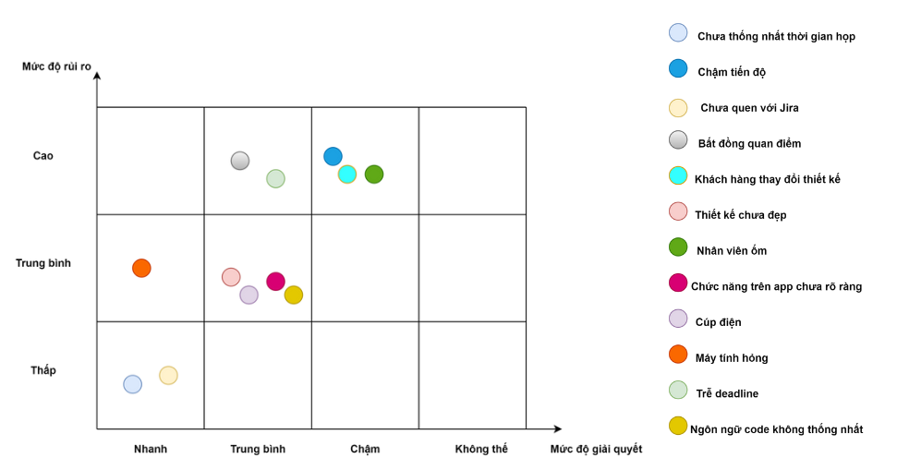

Hình 15: Biểu đồ rủi ro

* Mức độ rủi ro => mức độ giải quyết
* Chưa thống nhất thời gian họp(thấp, nhanh)
* Chậm tiến độ(cao, chậm)
* Chưa quen với thao tác trên Jira(thấp, nhanh)
* Bất đồng quan điểm(cao, trung bình)
* Khách hàng thay đổi thiết kế(cao, chậm)
* Thiết kế chưa đẹp(trung bình, trung bình)
* Nhân viên ốm(cao, chậm)
* Chức năng trên app chưa rõ ràng(trung bình, trung bình)
* Cúp điện(trung bình, trung bình)
* Máy tính hỏng(trung bình, nhanh)
* Trễ deadline(cao, trung bình)
* Ngôn ngữ code không thống nhất(trung bình, trung bình)

## **Chất lượng**

Hình 16: Biểu đồ số lượng tast của mỗi sprint

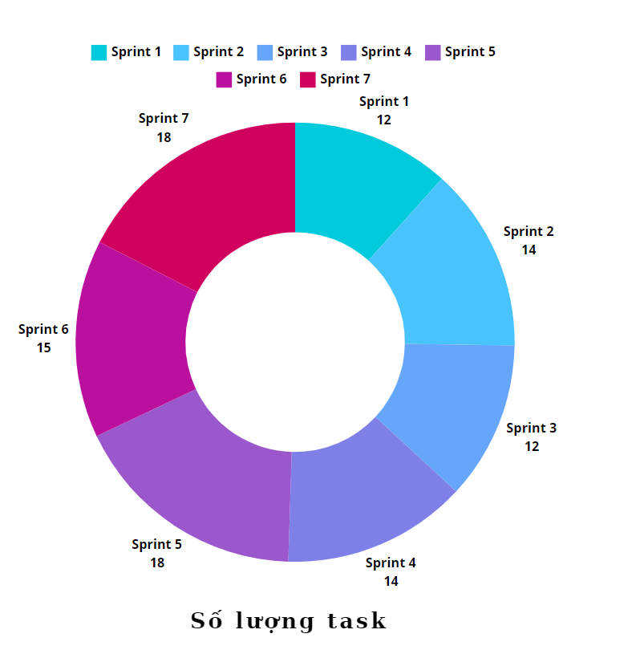

* Biểu đồ số lượng task của mỗi sprint
* Dự án được diễn ra trong 7 tuần liên tiếp, với yêu cầu mỗi tuần thực hiện ít nhất 12 task. Biểu đồ trên cho thấy thông kê chi tiết số task mà nhóm dự án đã thực hiện được trong mỗi tuần
* Tuần 1 thực hiện 12 task
* Tuần 2 thực hiện 14 task
* Tuần 3 thực hiện 12 task
* Tuần 4 thực hiện 14 task
* Tuần 5 thực hiện 18 task
* Tuần 6 thực hiện 15 task
* Tuần cuối cùng thực hiện 18 task.
* Tổng toàn bộ dự án đã thực hiện thành công 103 task. Hoàn thành vượt mức kế hoạch được đặt ra ban đầu

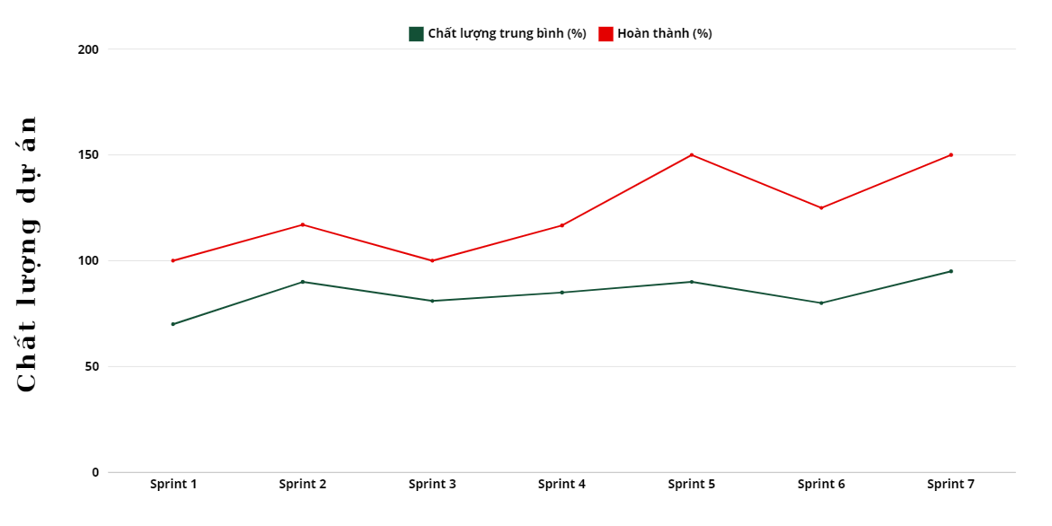

Hình 17: Biều đồ đánh giá chất lượng dự án

* Đánh giá chất lượng dự án thông qua biểu đồ có thể thấy chất lượng dự án có sự biến động qua từng giai đoạn. Nhìn chung biểu đồ cho xu hướng đi lên, cho thấy sự thay đổi tích cực trong quy trình và phương pháp làm việc giúp cho chất lượng sản phẩm cuối cùng được nâng cao.
* Đường màu màu đỏ có xu hướng đi lên biểu diễn tiến độ hoàn thành của dự án. Tuy ban đầu dự án đã bị chậm tiến độ so với dự kiến do các vấn đề như mâu thuẫn giữa các thành viên trong đội dự án, các thành viên chưa làm quen với thao tác sử dụng Jira,... Nhưng sau đó các PO của mỗi tuần đã kịp thời đưa ra các giải pháp khắc phục, và các thành viên dần hợp tác với nhau tốt hơn qua mỗi tuần. Có thể thấy sau cùng tiến độ hoàn thành của dự án đã được tiến triển theo kế hoạch đề ra.

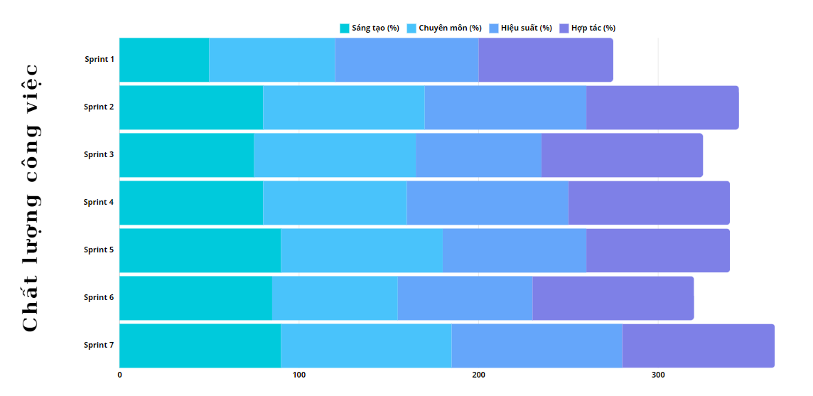

Hình 18: Biều đồ đánh giá chất lượng công việc

* Sáng tạo là một yếu tố quan trọng trong việc nâng cao chất lượng dự án. Từ biểu đồ có thể thấy đánh giá mức sáng tạo qua các sprint tuy có sự chênh lệch khá cao, đặc biệt hơi thấp ở những tuần đầu tiên. Nhưng nhìn chung dự án vẫn duy trì mức độ sáng tạo ổn định, cho thấy sự linh hoạt và khả năng đổi mới của dự án
* Về chuyên môn, như ban đầu dự án đã đảm bảo các thành viên tham gia xây dựng dự án đều có chuyên môn tốt, nhờ yếu tố này chất lượng dự án vẫn luôn được đảm bảo.
* Hiệu suất của các thành viên trong dự án nhìn chung là khá tốt, nhìn vào biểu đồ có thể thấy quy trình làm việc đã được quản lý chặt chẽ, được tối ưu hóa và duy trì hiệu quả, dần càng phát triển hơn.
* Cuối cùng là mức độ hợp tác của các thành viên trong dự án. Tuy vẫn còn có các mâu thuẫn xung đột ý kiến diễn ra giữa các thành viên, nhưng đã được giải quyết kịp nên mức độ hợp tác giữa các tuần ngày càng tăng cao và ổn định qua các sprint. Điều này đóng góp quan trọng vào thành công chung của dự án
* Nhìn chung, biểu đồ cho thấy dự án có chất lượng tốt và ổn định trong các khía cạnh quan trọng, điều này là dấu hiệu tích cực cho việc quản lý và thực hiện dự án, nên tiếp tục duy trì và cải thiện những yếu tố này để đạt được kết quả tốt nhất

# **Kết Luận**

* Tổng kết dự án:
* Dự án: “Ứng dụng quản lý và ký gửi quần áo”
* Mục tiêu: Hoàn thành mục tiêu là xây dựng được "Ứng dụng quản lý và ký gửi quần áo" từ ngày 15/01/2024 đến ngày 25/03/2024 với tổng chi phí 76,2 triệu đồng, bao gồm tối 7 sprint và 121 task.
* Sprint làm được:
  + Thiết kế cơ sở dữ liệu
  + Thiết kế giao diện khách hàng
  + Thiết kế giao diện cửa hàng
  + Thiết kế chức năng app
  + Thiết kế chi tiết chức năng
  + Code - front end giai đoạn 1
  + Code - front end giai đoạn 2
* Thời gian: 15/01/2024 - 25/03/2024
* Chi phí: 76,200,000 đồng
* Kết luận:
* Dự án "Ứng dụng quản lý và ký gửi quần áo" đã là một hành trình đầy thách thức và cũng đầy thành công trong khoảng thời gian từ ngày 15/01/2024 đến ngày 25/03/2024. Trải qua 7 sprint và 121 task, nhóm dự án đã gặp phải một loạt các rủi ro và trở ngại, từ việc chậm tiến độ, bất đồng quan điểm, đến các vấn đề về thiết kế, sự không thống nhất trong ngôn ngữ code, và thậm chí là nhân viên gặp phải tình trạng ốm đau. Tuy nhiên, nhờ vào sự kiên trì, sáng tạo và nỗ lực của toàn bộ nhóm, dự án đã vượt qua mọi thử thách và hoàn thành dự án với một sản phẩm chất lượng.
* Trong quá trình triển khai, dự án đã thể hiện được sự linh hoạt và sáng tạo trong việc giải quyết các vấn đề phát sinh. Mặc dù có những bất đồng quan điểm và thay đổi trong yêu cầu từ phía khách hàng, nhóm dự án vẫn luôn giữ vững mục tiêu và cố gắng đáp ứng tốt nhất có thể. Các phiên họp được tổ chức để thảo luận, giải quyết mâu thuẫn và tìm ra các giải pháp phù hợp, giúp tạo ra một môi trường làm việc tích cực và hợp tác.
* Đặc biệt, chất lượng công việc là điểm đáng kể trong dự án này. Mặc dù gặp một số trục trặc và chậm tiến độ ở những sprint đầu tiên, nhưng nhóm đã nỗ lực và cải thiện đáng kể trong những sprint sau, hoàn thành nhiều task hơn so với dự kiến. Sự chuyên nghiệp và tinh thần trách nhiệm của các thành viên đã đảm bảo rằng mọi nhiệm vụ được thực hiện với chất lượng cao nhất.
* Ngoài ra, chất lượng của nhân viên cũng là một yếu tố quan trọng đóng góp vào thành công của dự án. Sự hợp tác, chuyên môn và hiệu suất của mỗi thành viên đã tạo nên một môi trường làm việc tích cực và sáng tạo. Mặc dù có những khó khăn và trở ngại, nhưng sự sáng tạo và kiên nhẫn của mỗi cá nhân đã giúp chúng ta vượt qua mọi thử thách và hoàn thành dự án một cách thành công.
* Tóm lại, dự án "Ứng dụng quản lý và ký gửi quần áo" không chỉ là một sản phẩm hoàn thiện mà còn là một hành trình đầy ý nghĩa và học hỏi. Sự kiên trì, sáng tạo và hợp tác của toàn bộ nhóm đã tạo nên một sản phẩm chất lượng cao, đáp ứng được nhu cầu của khách hàng và góp phần vào thành công của doanh nghiệp.